办税矩阵与矩阵行列式的关系

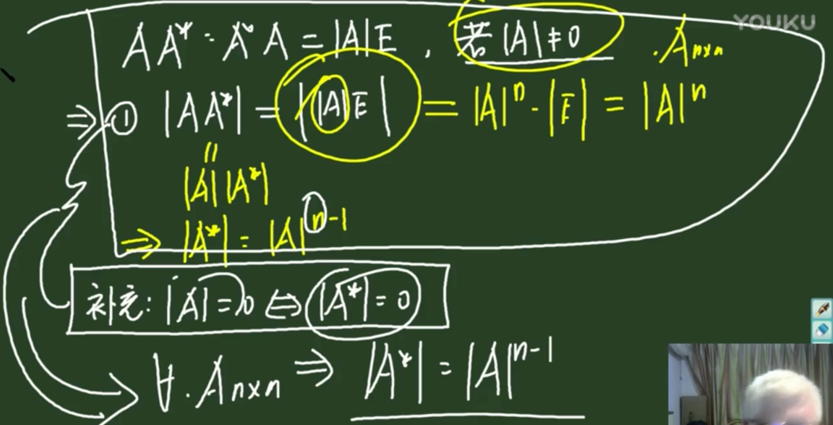

矩阵分块

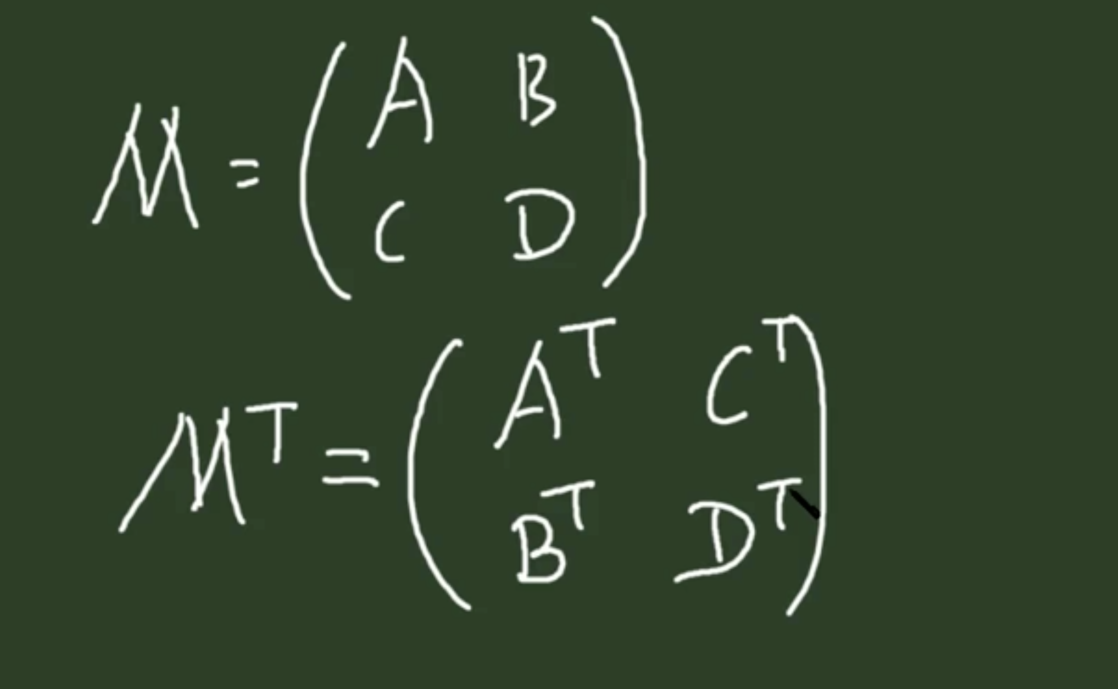

阶梯型方程组

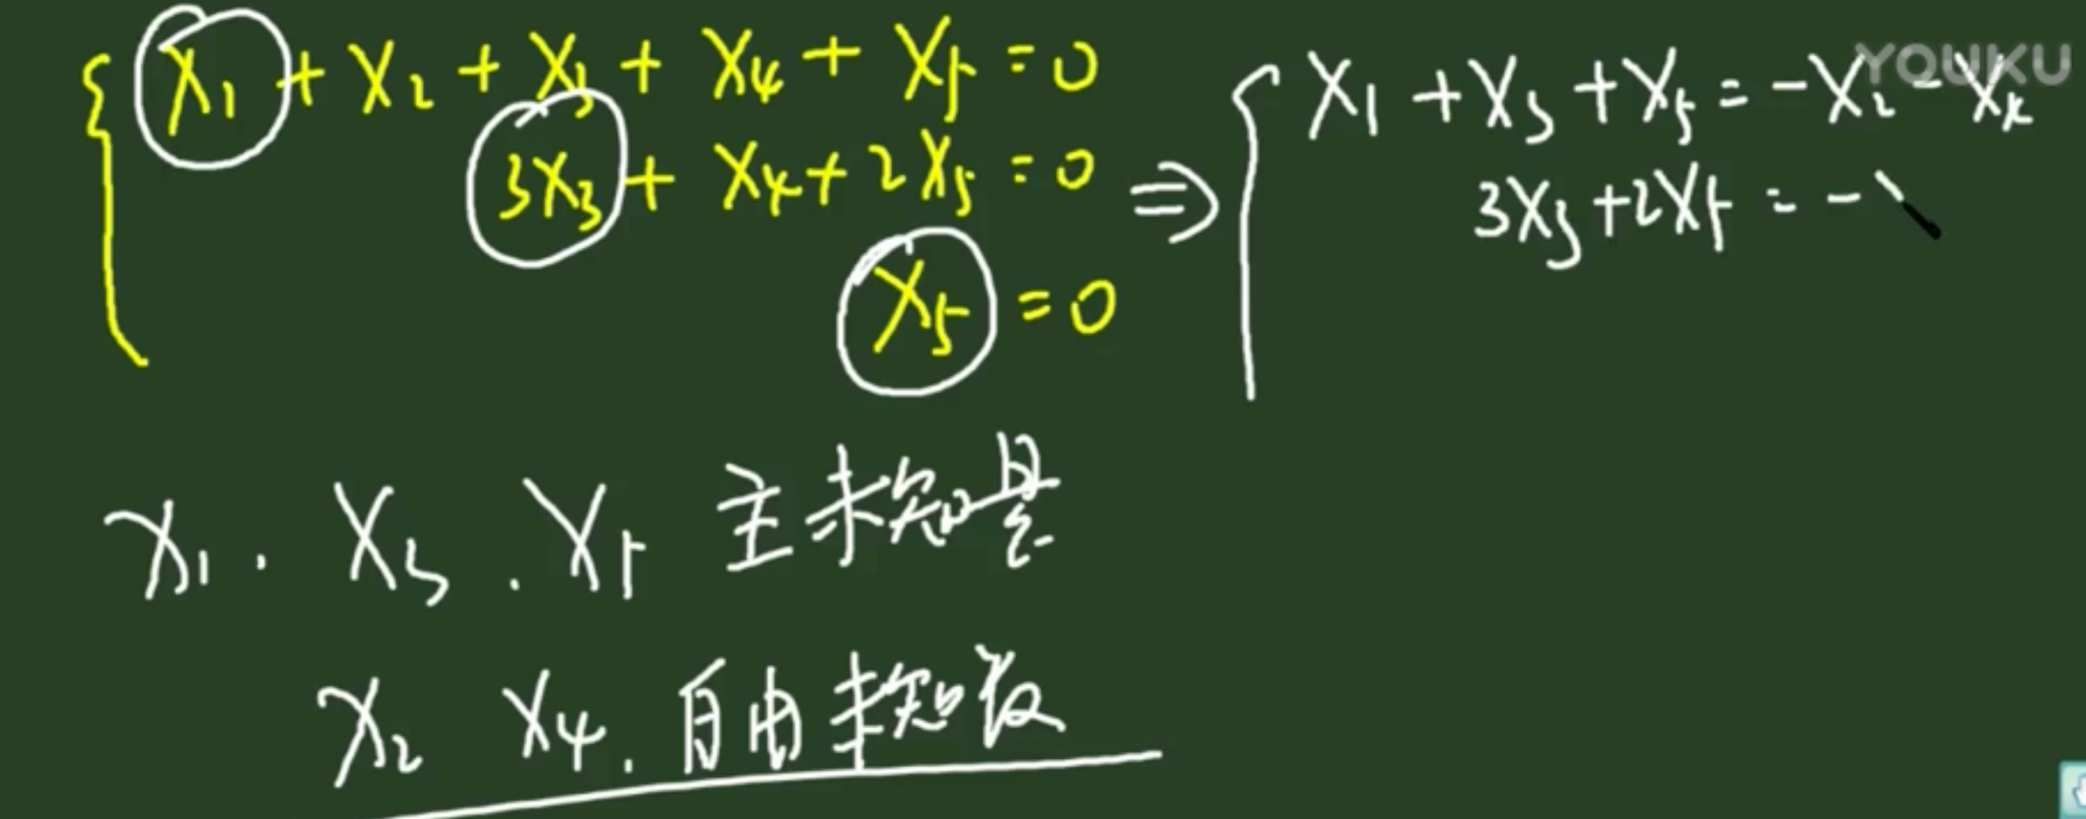

齐次矩阵，增广矩阵

